Единый День информирования.

Одной из наиболее активных форм работы с населениемКилемарскогомуниципального района,
являются постоянные встречи информационно-пропагандистских групп, состоящие из руководителей Отделов администрации нашего района, Глав городского и сельских поселений, инженера РГКУ «УГПС РМЭ»,
сотрудников ОНД МЧС РМЭ и МВД, прокуратуры и другихприглашённых докладчиков в рамках единых днейинформирования, которые стали доброй традицией для всех жителей Килемарскогорайона.
Роль таких дней очень велика. Они являются эффективным звеном «обратной связи» с людьми, разъясняют их права и обязанности, политику государства и решения местных властей. В ходе проведения единых дней информирования происходит обмен мнениями по наиболее актуальным общественным вопросам, не остаются без внимания проблемы населённых пунктов нашего района иреспублики в целом. Поступившие предложения, замечания и просьбы обобщаются, по ним принимаются меры, контролируется их исполнение. Кроме того, эти дни, как никакая другая форма работы позволяют развивать плодотворное взаимодействие власти и населения.
В каждом конкретном случае достигается еще один эффект: упреждается недовольство жителей. Многие вопросы, озвученные на едином дне информирования, решаются более оперативно, а люди убеждаются во внимательном отношении руководителей к их проблемам. Очень важно, когда каждый житель района реально видит, что местная власть готова решать его проблемы. Практика при этом показывает, что любой вопрос всегда проще решить на месте, в рабочем порядке, чем бюрократическими методами.
Так, 28 февраля 2017 года,в здании администрацииКумьинского сельского поселения прошла очередная встреча
с жителями с. Кумьи, деревень Сельхозпочинок, Большие и Малые Памъялы руководителя Отдела по управлению муниципальным имуществом и земельными ресурсами Куприяновой Н.Л., руководителя Отдела архитектуры, муниципального хозяйства, ГО и ЧС и экологической безопасности Якушкина И.А., инженера пожарной профилактики РГКУ «УГПС РМЭ» Солоповой Н.М.
Встреча прошла очень оживлённо и плодотворно. В ходе неё были рассмотрены наболевшие вопросы жителей Кумьинского сельского поселения и найдены решения к ним:
- по невостребованным земельным паям граждан;
- неформальной занятости населения;
- обеспечению пожарной безопасности населения и профилактике пожаров;
- присутствующие были ознакомлены с новым Постановлением Правительства об изменениях правил противопожарного режима;
- познакомились с планом-схемой строительства современной Кумьинской школына территории деревни Большие Памьялы.

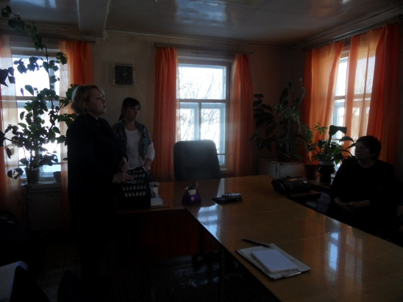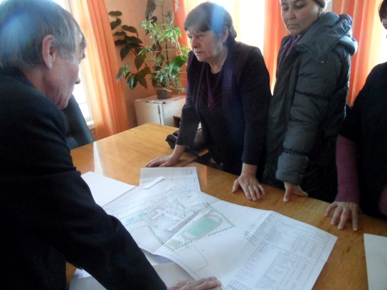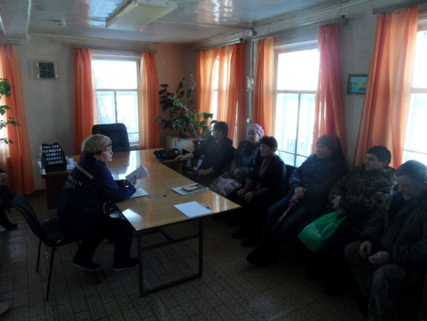

Инженер пожарной профилактики РГКУ «УГПС РМЭ»: Солопова Н.М.

